Вопросы для участников 3-4 класса
Подборка вопросов к викторине "Знатоки Земли Сибирской", включают вопросы из области краеведения, географии и экологии Томской области

Адрес электронной почты

ФИО участника
Школа, класс

- Это дерево в период «цветения» именуют полярной или таёжной розой. Что это за дерево?
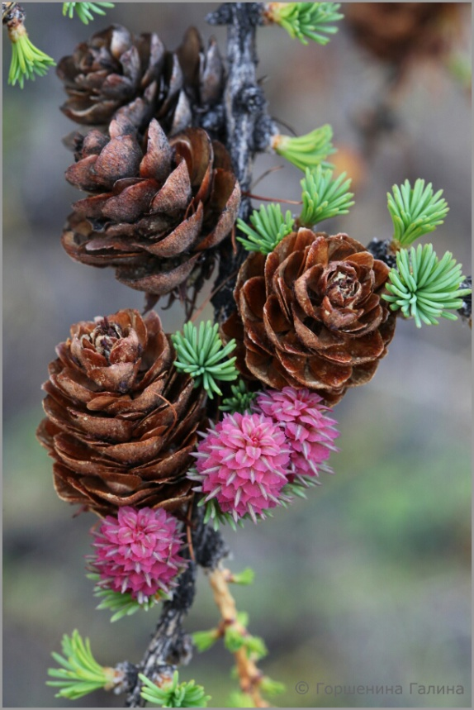

2) Какой площади нет в Томске?
А) Театральной
Б) Конной
В) Кукина
Г) Батенькова

3) Есть ли в Томской области скважинные источники с горячей водой? Где они расположены? Используются ли местными жителями? Каким образом?

4) Назовите самое большое болото в мире. Сколько видов фауны этого болота внесены в Красные книги разного уровня (международную, Российской Федерации, Томской области). Назовите 8 из них.

5) Как называлась речка, впадающая в Ушайку, русло которой проходило по современным улицам Советской, Белинского и пересекало проспект Фрунзе , улицу Никитина , переулок Плеханова и улицу Алтайскую. Сейчас эта речка под землей, осталось только озеро с таким же названием.

6) В городе Томске есть памятник Ермаку - казачьему атаману, историческому завоевателю Сибири для Русского государства. Где он расположен и чем он уникален?

7) Как называется самая старая улица Томска?

8) Где располагался главный томский аэропорт в послевоенные годы? Какая нынешняя улица служила для него взлётной полосой?

9) Какой памятник, установленный в 1999 году, роднит наш город с городом Санкт-Петербург?

10) Что такое Сибирский чай? Как его изготавливают, и когда впервые стали употреблять?

11) Несмотря на то, что нашему городу более 400 лет. Областным центром Томск стал не так уж и давно. В каком году основана Томская область?

12) Томск славится своей деревянной архитектурой, очень красивы и искусны наличники деревянных домов. Оформление окна русских домов служило не только украшением, но и призвано было защищать дом от проникновения в него «тьмы и навьев». Расположение узоров наличника и их внешний вид были неслучайны: оформление окна отражало своеобразную картину мира русских людей. Что обозначали символы верхней и нижней части наличника?

13) В начале XVII века на юго-западной границе Томска, сложилось татарское поселение. Сейчас эта территория является одним из исторических районов города. А как она называется (возможно несколько вариантов)?

14) Назовите памятники Природы, которые находятся в нашем городе или недалеко от него?

15) Есть такая суровая сибирская профессия «выморозчик», в мире всего около 200 человек владеют этой профессией. Это люди крепкого здоровья и знатоки своего дела. Самое рабочее время для людей этой специальности – зима, и чем она холоднее, тем лучше. Как вы думаете, чем занимаются люди этой профессии?
А) морозят рыбу
Б) ремонтируют суда
В) заготавливают лед для ледяных городков
Г) ровняют проселочные дороги.

